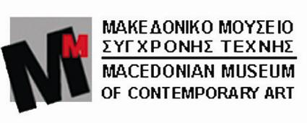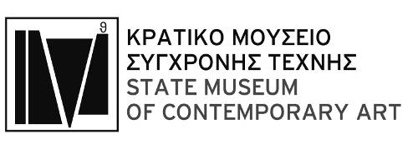

Θεσσαλονίκη, 12 Νοεμβρίου 2013

Δελτίο Τύπου

ΔΥΟ ΔΙΑΛΕΞΕΙΣ ΑΠΟ ΤΟΝ ANDREI NAKOV
18 & 19 Νοεμβρίου 2013
Μακεδονικό Μουσείο Σύγχρονης Τέχνης & Κρατικό Μουσείο Σύγχρονης Τέχνης – Συλλογή Κωστάκη

Δύο διαλέξεις θα δώσει ο διακεκριμένος ιστορικός τέχνης Andrei Nakov, τη Δευτέρα 18 (Μακεδονικό Μουσείο Σύγχρονης Τέχνης ) και την Τρίτη 19 Νοεμβρίου (Κρατικό Μουσείο Σύγχρονης Τέχνης ), ως καλεσμένος της 4^{ης} Μπιενάλε Σύγχρονης Τέχνης Θεσσαλονίκης, στο πλαίσιο της έκθεσης «Η συλλογή Κωστάκη και η ρωσική πρωτοπορία. 100 χρόνια από τη γέννηση του συλλέκτη» (κεντρικό πρόγραμμα).
Οι διαλέξεις θα γίνουν στα αγγλικά (δεν θα υπάρχει διερμηνεία) με θέματα σχετικά με την Σύγχρονη Τέχνη και τον Καζιμίρ Μαλέβιτς. Αναλυτικά οι διαλέξεις έχουν ως εξής: “Modern tradition and contemporary art: A love/hate relationship.” στο Μακεδονικό Μουσείο Σύγχρονης Τέχνης τη Δευτέρα 18 Νοεμβρίου 2013, 19:00 – 20:30 και "Kazimir Malevich: Reception and contemporary interpretation and mis-interpretation.» στο Κρατικό Μουσείο Σύγχρονης Τέχνης – Συλλογή Κωστάκη στη Μονή Λαζαριστών την Τρίτη 19 Νοεμβρίου 2013, 18:30 – 20:00. Η συμμετοχή για το κοινό είναι ελεύθερη. Θα τηρηθεί σειρά προτεραιότητας.
O Andrei Nakov (Αντρέι Νάκοφ) γεννήθηκε στη Σόφια το 1941 από πατέρα Βούλγαρο και μητέρα Πολωνή. Σπούδασε στη Βαρσοβία ξένες γλώσσες και μουσική. Το 1963 μετανάστευσε στο Παρίσι όπου σπούδασε Ιστορία της Τέχνης και Μουσειολογία και υποστήριξε το διδακτορικό του με θέμα την ζωγραφική του 16^{ου} αιώνα. Το 1969-70 εργάστηκε στο Menil Foundation του Πανεπιστημίου Columbia στη Νέα Υόρκη και το 1970-71 δίδαξε Ιστορία της Τέχνης στο University of New York. Στη συνέχεια δίδαξε σε πανεπιστήμια της Γαλλίας, την Αγγλίας, τη Σερβίας, την Πολωνίας. Είναι συγγραφέας πολλών θεωρητικών μελετών, μονογραφιών και άρθρων σε καταλόγους εκθέσεων για την Ρωσική Πρωτοπορία, το Νταντά, τον Κονστρουκτιβισμό καθώς και σύγχρονης τέχνης. Το 2002 κυκλοφόρησε σε επιμέλειά του από τις εκδόσεις Adam Biro o κατάλογος των απάντων (catalogue raisonné) του Καζιμίρ Μαλεβιτς.

Η 4η Μπιενάλε Σύγχρονης Τέχνης Θεσσαλονίκης θα διαρκέσει ως τις 31 Ιανουαρίου 2014. Αποτελεί τη δεύτερη διοργάνωση τριμερούς προγράμματος που ξεκίνησε το 2011 και υλοποιείται μέσω του Επιχειρησιακού Προγράμματος Μακεδονία-Θράκη 2007-2013 του ΕΣΠΑ που συγχρηματοδοτείται από την Ευρωπαϊκή Ένωση (Ευρωπαϊκό Ταμείο Περιφερειακής Ανάπτυξης) και την Ελλάδα. Διοργανώνεται από το Κρατικό Μουσείο Σύγχρονης Τέχνης με τη συνεργασία της «Κίνησης των 5 Μουσείων Θεσσαλονίκης», τη στήριξη του Δήμου Θεσσαλονίκης και τη συμμετοχή πολλών φορέων της πόλης.

ΠΛΗΡΟΦΟΡΙΕΣ:

ΥΠΟΥΡΓΕΙΟ ΠΟΛΙΤΙΣΜΟΥ & ΑΘΛΗΤΙΣΜΟΥ

ΚΡΑΤΙΚΟ ΜΟΥΣΕΙΟ ΣΥΓΧΡΟΝΗΣ ΤΕΧΝΗΣ

Τμήμα Δημοσίων Σχέσεων & Επικοινωνίας ΚΜΣΤ

Τ: 2310 589152, press@greekstatemuseum.com, pr@greekstatemuseum.com
